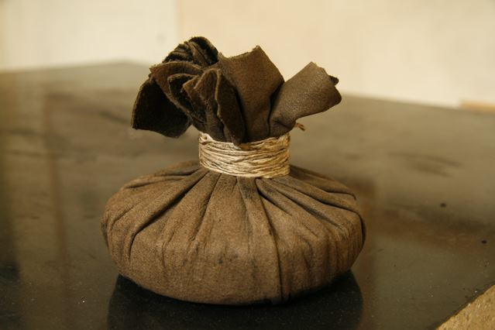
atelier de gravure

Taille12 Morsure27

Ouvert aux débutants comme aux artistes confirmés, les séances traitent à la fois de la technique et de la création, et ceci en trois étapes :
- apprentissage des techniques de base ;
- recherche et exploration des moyens d’expression ;
- réalisation et impression
Selon son niveau on y apprend, pratique ou perfectionne toutes les techniques de la Gravure, en Noir et Blanc ou en Couleur.
L’animatrice propose aux participants un choix des techniques proches de leurs sensibilités. Elle est présente à chaque étape, aux côtés de chacun pour l’initier et l’emmener vers son autonomie.
Le passage des différentes étapes incite à réfléchir sur d’autres notions plus complexes comme la composition, l’opacité ou la transparence, le graphisme, etc.…, qui font partie du travail du graveur.
L’atelier consacre en plus une large place à la recherche et à de nouvelles applications techniques.

Chaque semaine l’atelier de gravure ouvre pour deux séances de trois heures :
le lundi soir de 18H00 à 21H00
le samedi matin de 9H30 à 12H30

L’adhésion à l’association et l’inscription aux activités sont annuelles.
L’année est divisée en trois trimestres. Les cours commencent en septembre et finissent en juin. Il n’y a pas de séances pendant les vacances scolaires et les jours féries. L’accès de l’atelier est réservé aux membres ayant acquitté leurs frais d’adhésion et d’inscription.

Les inscriptions : (tel. 06 98 75 08 12), et sur place aux heures de atelier

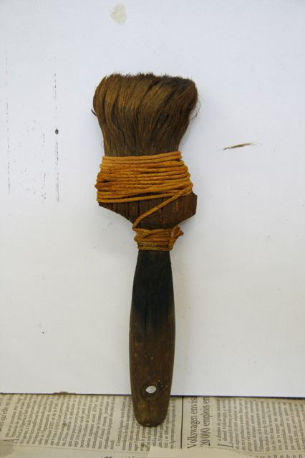 ATELIER DE GRAVURE
Taille 12 Morsure27
ANIME PAR ULRIKE VIDALAIN

ART VISUEL
12, rue du Dr Chanoine
Chalet des Pénitents /Quartier de Vernonnet
27200 Vernon B.P. 304

Tel. 02 32 51 88 33

